GeoMIP (Geometric-Topological and Dynamic Programming Framework for Enhanced Computational Tractability of Minimum Information Partition in Integrated Information Theory)
MANUAL TÉCNICO

1. Introducción
GeoMIP es un framework de software científico orientado a investigación académica que implementa un conjunto de técnicas computacionales para resolver el problema de la Minimum Information Partition (MIP) en IIT. El objetivo del software es reducir el costo computacional asociado al hallazgo de la bipartición mínima requerida para cuantificar pérdida por partición bajo métricas tipo Earth Mover’s Distance (EMD), conservando la formalidad del cálculo.
El framework integra dos métodos implementados de manera independiente pero coherente con una misma formalización: (i) un enfoque geométrico-topológico acelerado mediante paralelización (CPU y opcionalmente GPU/CUDA), y (ii) una reformulación del cálculo de costos que habilita un algoritmo de programación dinámica (DP) con memoización estructurada. En ambos casos, la base conceptual es representar los estados binarios del sistema como vértices de un hipercubo n-dimensional y explotar la distancia de Hamming para organizar el cálculo y reducir redundancias.
2. Alcance del software
GeoMIP cubre el ciclo completo de cálculo interno requerido para identificar MIP en subsistemas discretos binarios definidos por una TPM en formato compatible con IIT (por ejemplo, estado-a-nodo o representación equivalente). El software contempla explícitamente la separación entre mecanismo (variables en t) y purview/scope (variables en t+1), y asume que el subsistema a analizar puede describirse mediante máscaras binarias, índices o listas equivalentes.
El alcance de GeoMIP se centra en: preparación del subsistema, construcción de estructuras de costo para EMD, generación de biparticiones candidatas (exhaustivas en tamaños pequeños y heurísticas/estructuradas en tamaños grandes), evaluación y selección de la bipartición mínima, y retorno de un objeto solución formalizable para integración en pipelines de investigación. GeoMIP no pretende reemplazar herramientas completas de IIT, sino actuar como motor computacional especializado para la fase MIP.

3. Descripción general del framework GeoMIP
GeoMIP se organiza como un framework modular con un núcleo común y dos implementaciones de estrategia. El núcleo común proporciona: (1) normalización de entradas (TPM, mecanismo, scope), (2) representación del espacio de estados y utilidades bitwise, (3) servicios de métrica (Hamming/EMD), y (4) un modelo de “solución” que encapsula la partición elegida, la pérdida asociada y metadatos de ejecución.
Las implementaciones concretas difieren en el modo de construir la tabla de costos de transición y en la estrategia para generar/recorrer particiones. El método 1 privilegia paralelización y aceleración, mientras que el método 2 privilegia una reformulación matemática que hace el cálculo intrínsecamente reutilizable por DP.
4. Arquitectura del sistema
4.1 Visión general
GeoMIP adopta una arquitectura en capas, diseñada para desacoplar las decisiones estructurales de alto nivel de los detalles algorítmicos y de implementación. Esta arquitectura permite que diferentes estrategias computacionales coexistan dentro de un mismo framework, compartiendo un núcleo conceptual común y garantizando coherencia metodológica, extensibilidad y mantenibilidad del software.
Desde el punto de vista arquitectónico, GeoMIP no se concibe como una aplicación monolítica, sino como un framework científico orientado a estrategias, donde los métodos de resolución del problema de la Minimum Information Partition (MIP) se implementan como componentes intercambiables dentro de una misma capa funcional. Esta decisión permite incorporar nuevas formulaciones algorítmicas sin alterar la estructura global del sistema. La arquitectura abstrae explícitamente la preparación y representación del subsistema IIT, la construcción del espacio de estados, la selección de la estrategia computacional, la evaluación de particiones y la generación de resultados formales.
De este modo, GeoMIP separa claramente qué hace el sistema de cómo lo hace cada método.
4.2 Capas funcionales del framework GeoMIP
La arquitectura del sistema se organiza en cinco capas funcionales bien definidas, cada una con responsabilidades específicas y límites claros de actuación.
4.2.1 Capa de entrada y configuración
Esta capa es responsable de recibir y normalizar toda la información necesaria para ejecutar el análisis. Incluye la definición de la matriz de transición probabilística (TPM), la selección del mecanismo y del purview (alcance), así como los parámetros de ejecución que controlan el comportamiento del framework (por ejemplo, selección del método computacional o configuración de recursos).
Desde el punto de vista arquitectónico, esta capa actúa como frontera entre el usuario o pipeline externo y el núcleo computacional del sistema. No realiza ningún cálculo de IIT ni toma decisiones algorítmicas; su función es garantizar que la información de entrada se entregue al núcleo en un formato consistente y validado.
4.2.2 Capa de núcleo computacional IIT
La capa de núcleo computacional constituye el corazón conceptual del framework. En ella se definen las abstracciones fundamentales necesarias para el cálculo de la MIP, independientemente del método utilizado.
Esta capa encapsula la representación del subsistema IIT, la codificación del espacio de estados como una estructura discreta, la interpretación geométrica del espacio como un hipercubo n-dimensional y las métricas de distancia utilizadas para evaluar discrepancias entre distribuciones.
La capa de núcleo no contiene decisiones estratégicas sobre cómo explorar el espacio de estados ni cómo optimizar el cálculo; su propósito es proporcionar una base matemática y computacional común sobre la cual se apoyan todas las estrategias.
    - Capa de estrategias computacionales
La capa de estrategias computacionales es el elemento diferenciador de GeoMIP como framework. En esta capa se implementan los distintos métodos para resolver el problema de la MIP, cada uno con sus propias decisiones algorítmicas y compromisos computacionales. Esta capa incluye dos estrategias principales: Un enfoque geométrico–topológico acelerado mediante paralelización (y opcionalmente GPU) y una reformulación del problema basada en programación dinámica.
Ambas estrategias operan sobre el mismo núcleo computacional y producen resultados compatibles, pero difieren en la forma en que construyen los costos de transición y en cómo exploran el espacio de particiones. Arquitectónicamente, estas estrategias son intercambiables y coexistentes, lo que permite seleccionar la más adecuada según el contexto de ejecución.
4.2.4 Capa de evaluación de particiones
Esta capa es responsable de transformar los resultados intermedios de las estrategias computacionales en decisiones formales sobre la partición óptima. Incluye la generación de biparticiones candidatas, el cálculo de distribuciones marginales asociadas a cada partición y la evaluación de la pérdida mediante la métrica correspondiente.
La capa de evaluación actúa como un mecanismo de validación y selección: independientemente de cómo se generen los candidatos, la decisión final se toma bajo criterios uniformes, garantizando consistencia entre métodos.
4.2.5 Capa de salida y resultados
La capa de salida encapsula el resultado final del proceso de cálculo. Su función es producir una representación formal de la solución encontrada, que incluya la partición mínima, el valor de pérdida asociado y los metadatos relevantes del análisis.
Esta capa permite que GeoMIP se integre fácilmente en pipelines de investigación más amplios, ya que el resultado se presenta como un objeto estructurado y no como una salida ad-hoc o dependiente de la estrategia utilizada.
4.3 Interacción y flujo de datos entre capas
El flujo de datos en GeoMIP es predominantemente unidireccional y secuencial. La información fluye desde la capa de entrada hacia el núcleo computacional, luego hacia la capa de estrategias, continúa hacia la evaluación de particiciones y finalmente se materializa en la capa de salida.
Este flujo controlado evita dependencias circulares entre capas y permite razonar sobre el comportamiento del sistema de manera modular. La arquitectura garantiza que las estrategias computacionales no interactúan directamente con la capa de entrada ni con la capa de salida, sino únicamente a través de interfaces bien definidas proporcionadas por el núcleo y la capa de evaluación.
4.4 Diagrama de arquitectura general del framework GeoMIP
El siguiente diagrama representa la arquitectura general del sistema a nivel macro, modelada por capas funcionales (ver Figura 1). Este diagrama abstrae completamente los detalles de implementación y es válido independientemente de los métodos concretos o del lenguaje utilizado.
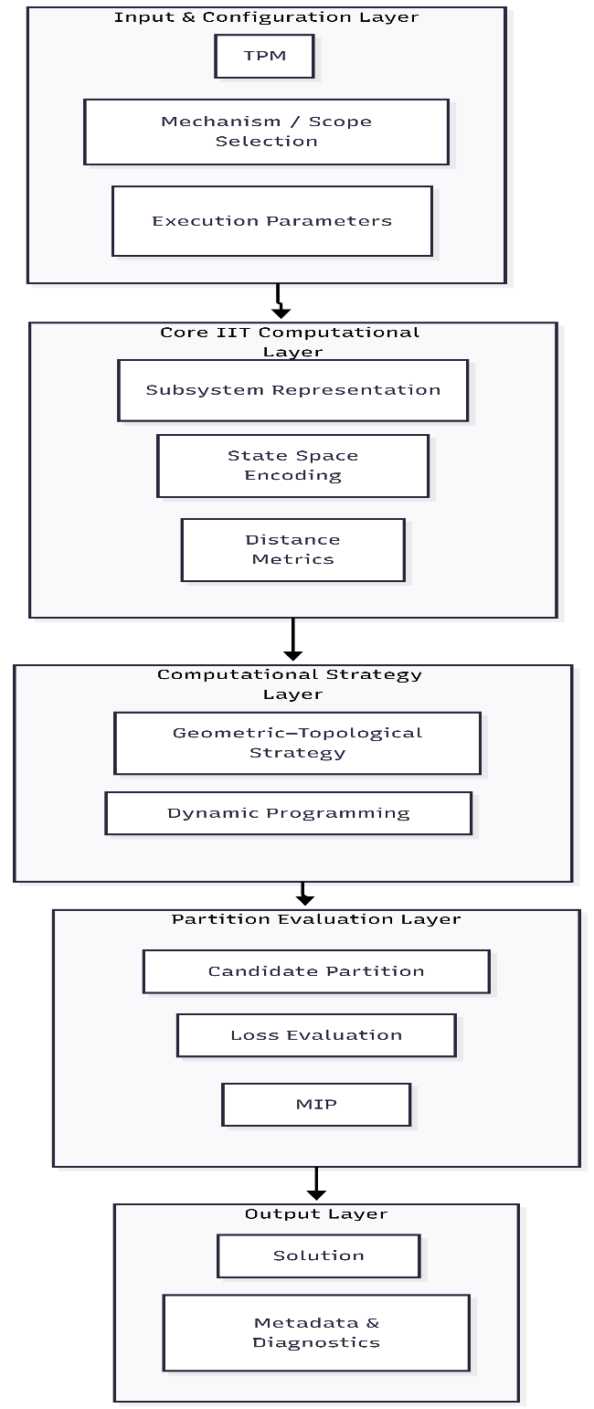
Figura 1.Diagrama de arquitectura del sistema
El diagrama presentado en la figura 1 constituye el diagrama de arquitectura oficial del framework GeoMIP y debe utilizarse como referencia para comprender la ubicación y el rol de cada método dentro del sistema.
La figura 2 presenta la arquitectura funcional de alto nivel del framework GeoMIP. El diagrama modela el sistema mediante una organización por capas, separando el núcleo computacional común de las estrategias específicas empleadas para la resolución del problema de la MIP.
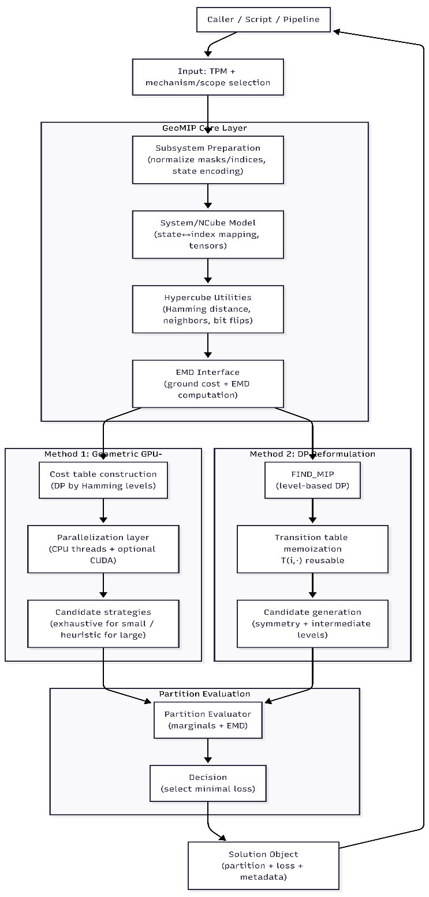
Figura 2. Diagrama de arquitectura funcional del framework GeoMIP
Esta representación abstrae los detalles de implementación y pone de manifiesto el flujo general de datos y control, así como la coexistencia de múltiples métodos computacionales dentro de una misma arquitectura.
Los detalles internos de cada estrategia computacional se describen en las secciones siguientes mediante diagramas de componentes internos alineados con el código fuente.
5. Método 1: Enfoque Geométrico–Topológico Acelerado
5.1 Objetivo computacional del método
El Método 1 implementado en GeoMIP tiene como objetivo resolver el problema de la Minimum Information Partition mediante una reformulación geométrica del espacio de estados, explotando explícitamente la estructura topológica del hipercubo binario y combinándola con técnicas de programación dinámica y paralelización.
A diferencia de enfoques exhaustivos clásicos, este método no construye explícitamente todas las dinámicas particionadas posibles. En su lugar, evalúa directamente la calidad de las particiones a partir de patrones de costos de transición entre estados, calculados sobre el hipercubo n-dimensional que representa el sistema discreto.
El método está diseñado para:
- escalar a sistemas con un número elevado de variables,
- aprovechar paralelización a nivel de CPU y GPU,
- y mantener compatibilidad con la definición formal de pérdida basada en Earth Mover’s Distance.
5.2 Organización del código y arquitectura real
El Método 1 se implementa como un módulo autocontenido compuesto principalmente por dos archivos:
- geometry.py: contiene la estrategia geométrica principal, el ciclo de ejecución y la lógica de selección de particiones.
- ncube.py: implementa la estructura del hipercubo, junto con las operaciones topológicas fundamentales (distancia de Hamming, vecinos, recorridos por niveles).
No existe una separación artificial entre “modelo” y “algoritmo”; el diseño es deliberadamente compacto para minimizar sobrecarga y maximizar control sobre estructuras internas, algo habitual en software científico de alto rendimiento.
5.3 Diagrama estructura funcional Método 1
El diagrama presentado en la figura 3 refleja la estructura funcional del Método 1
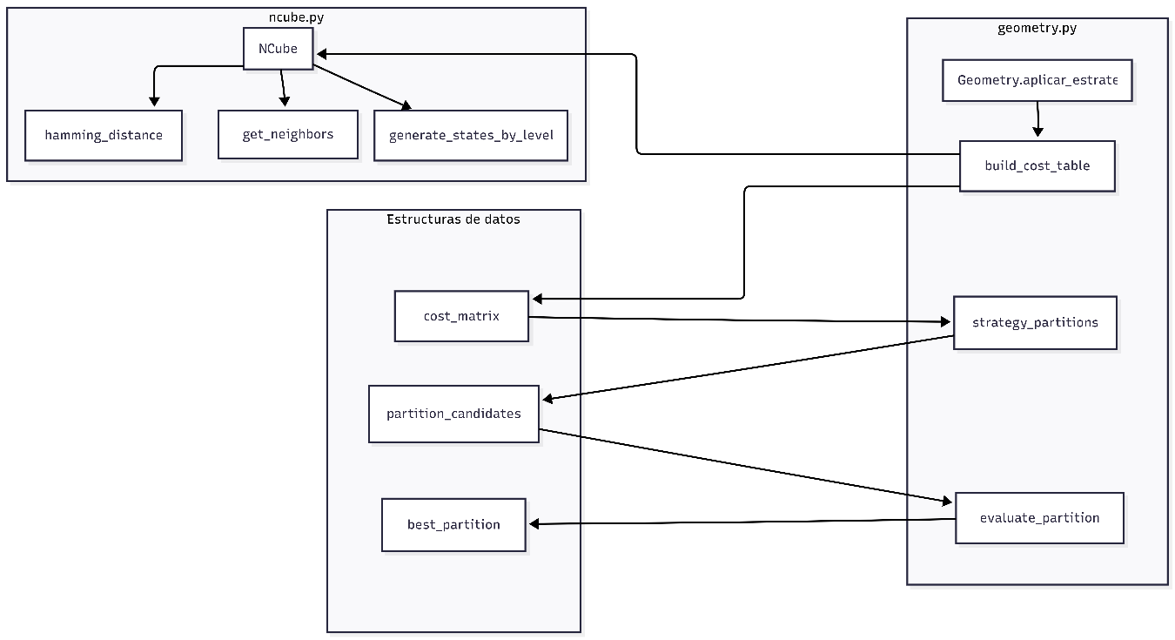
Figura 3.Estructura funcional Método 1
Este diagrama muestra que:
1.Geometry.aplicar_estrategia() es el punto de entrada del método.
2.NCube es un componente auxiliar, pero crítico, que encapsula toda la topología del espacio de estados.
3.La tabla de costos (cost_matrix) es el artefacto central que conecta la fase geométrica con la evaluación de particiones.
5.4 Clase NCube: representación del espacio de estados
La clase NCube encapsula la representación del sistema como un hipercubo binario n-dimensional, donde cada vértice corresponde a un estado posible del sistema y cada arista representa un cambio elemental (flip de un bit).
    - Representación de estados
Los estados se representan internamente mediante índices enteros (para acceso eficiente a tablas), y conversiones implícitas a representaciones binarias cuando se requiere cálculo topológico.
Este diseño permite que operaciones intensivas (como recorrer niveles completos del hipercubo) se realicen sin crear estructuras intermedias costosas.

    - Distancia de Hamming y vecindad
La función hamming_distance(i, j) calcula la distancia topológica entre dos estados, definida como el número de bits distintos entre sus representaciones binarias. Esta métrica es el eje central de todo el método, ya que define niveles de exploración, controla el decaimiento exponencial del costo y estructura el recorrido del espacio de estados.
La función get_neighbors(state) devuelve los estados adyacentes a distancia de Hamming 1, lo que permite recorrer el hipercubo por capas concéntricas.

5.4.3 Generación de estados por nivel
La función generate_states_by_level(d) permite obtener todos los estados a distancia de Hamming d desde un estado inicial. Esta funcionalidad es clave para la construcción bottom-up de la tabla de costos, evitando exploraciones redundantes.
5.5 Clase Geometry: núcleo algorítmico del Método 1
La clase Geometry implementa la estrategia geométrica completa. Su diseño sigue un patrón de macro-algoritmo coordinador, donde cada fase del cálculo está claramente delimitada pero integrada en un flujo continuo.

    - Método aplicar_estrategia()
Este método es el orquestador principal. Su responsabilidad es ejecutar el ciclo completo del método geométrico: 1)Preparar el subsistema (mecanismo y scope) 2)Definir el estado inicial del hipercubo, 3)Construir la tabla de costos, 4)Seleccionar la estrategia de generación de particiones, 5)Evaluar cada partición candidata mediante EMD, 6)Retornar la mejor partición encontrada.
Desde el punto de vista técnico, este método define el contrato funcional del Método 1.

5.5.2 Construcción de la tabla de costos (build_cost_table)
La función build_cost_table() implementa un algoritmo de programación dinámica bottom-up sobre el hipercubo. El cálculo se organiza por niveles de distancia de Hamming. En el nivel 0, el costo es cero (estado inicial). En el nivel 1, el costo se calcula directamente. En niveles mayores, el costo se calcula reutilizando valores de niveles anteriores.
Este enfoque evita recalcular transiciones complejas y reduce drásticamente el número de operaciones efectivas.
Internamente, los costos se almacenan en cost_matrix, una estructura indexada que permite acceso constante durante la evaluación de particiones.

5.5.3 Paralelización
El cálculo de costos se realiza por variable del scope, lo que introduce independencia natural entre subproblemas. El código aprovecha esta propiedad para paralelizar el cálculo utilizando múltiples hilos de CPU y, cuando está disponible, operaciones vectorizadas compatibles con GPU.
Desde el punto de vista del software, la paralelización no altera la semántica del algoritmo; solo modifica el orden temporal de evaluación de subproblemas independientes.
    - Generación de particiones (strategy_partitions)
El método strategy_partitions() controla cómo se generan las biparticiones candidatas. El diseño es adaptativo ya que para sistemas pequeños, se emplea exploración exhaustiva y para sistemas más grandes, se utilizan estrategias heurísticas basadas en patrones de costo y simetrías del hipercubo.
Esta separación es fundamental para controlar el crecimiento exponencial del espacio de búsqueda sin romper la coherencia del framework.
5.5.5 Evaluación de particiones (evaluate_partition)
Cada partición candidata se evalúa calculando las distribuciones marginales correspondientes y midiendo la discrepancia mediante EMD, usando como costos base la cost_matrix.
El método no aproxima el cálculo de EMD: la evaluación es exacta sobre el conjunto candidato generado. Esto permite afirmar que el Método 1 optimiza la búsqueda, no la métrica.
5.6 Estructuras de datos principales del Método 1
Desde el punto de vista técnico, las estructuras críticas son:
- cost_matrix: matriz de costos de transición entre estados.
- partition_candidates: conjunto (o generador) de biparticiones a evaluar.
- best_partition: estructura que almacena la mejor solución encontrada hasta el momento, junto con su pérdida.
Estas estructuras están diseñadas para minimizar asignaciones dinámicas y permitir reutilización durante todo el ciclo de ejecución.
  - Requisitos de software específicos del Método 1
El Método 1 requiere Python científico (NumPy, SciPy), soporte para paralelización en CPU y opcionalmente, entorno CUDA compatible si se habilita aceleración GPU. El código detecta automáticamente la disponibilidad de GPU y degrada a CPU-only sin comprometer la corrección funcional.
Aunque el método reduce significativamente el costo computacional frente a enfoques exhaustivos, sigue estando condicionado por el crecimiento exponencial del espacio de estados. El uso de GPU amplía el rango práctico, pero no elimina límites físicos de memoria.
Además, las estrategias heurísticas de particionado implican que, para tamaños muy grandes, el método garantiza la mejor solución dentro del conjunto explorado, no necesariamente el óptimo global absoluto.
6. Método 2: Dynamic Programming Reformulation Approach
6.1 Objetivo computacional del método
El segundo método implementado en GeoMIP tiene como objetivo resolver el problema de la MIP mediante una reformulación algorítmica que habilita programación dinámica con memoización sistemática, eliminando redundancias estructurales presentes en formulaciones recursivas tradicionales del cálculo de costos.
A diferencia del enfoque geométrico acelerado, este método no depende de paralelización masiva ni de hardware especializado. Su fortaleza reside en una reorganización matemática del problema, que permite reutilizar de forma explícita los subcálculos de costos de transición y construir la solución de manera incremental, garantizando estabilidad, reproducibilidad y eficiencia en entornos CPU-only.
Desde el punto de vista arquitectónico, este método constituye una estrategia alternativa dentro de la capa de estrategias computacionales, plenamente integrada con el núcleo IIT y la capa de evaluación descritas previamente.
6.2 Organización del código y rol de cada componente
El Método 2 presenta una organización más explícita por responsabilidades, lo cual facilita su análisis y documentación formal. El código se estructura alrededor de cuatro componentes principales:
- El módulo de ejecución, que orquesta el flujo completo del método,
- El modelo del sistema, que encapsula la representación del subsistema IIT,
- El algoritmo central de programación dinámica y
- El objeto solución, que materializa el resultado final.
Esta separación permite razonar de manera clara sobre el flujo de control y sobre la vida útil de las estructuras de datos durante la ejecución.
6.3 Diagrama de componentes internos del Método 2
El diagrama de la figura 4 refleja la estructura real del código del Método 2, mostrando los módulos y sus interacciones sin entrar en detalles de clases auxiliares o funciones internas menores.
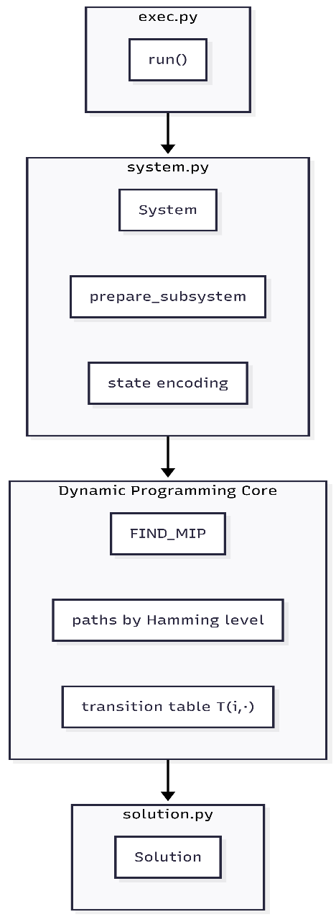
Figura 4. Diagrama de componentes internos del Método 2
6.4 Modelo del sistema y preparación del subsistema
El módulo system.py encapsula la representación del subsistema IIT que será analizado. Su función principal es transformar la información de entrada —TPM y selección de variables— en una estructura interna coherente que pueda ser utilizada por el algoritmo de programación dinámica.
Durante esta fase se fijan decisiones críticas que afectan todo el cálculo posterior, como la codificación de los estados discretos, el orden de las variables y la correspondencia entre representaciones binarias y estados indexados. Estas decisiones se toman una única vez y permanecen invariantes durante toda la ejecución del método, lo cual es esencial para garantizar la corrección de la memoización posterior.
Desde el punto de vista del método, el sistema se concibe como un espacio de estados discreto bien definido, sobre el cual se realizará una exploración incremental guiada por la distancia de Hamming.
6.5 Reformulación del cálculo de costos y principio de programación dinámica
La contribución central del Método 2 es la reformulación del cálculo de costos de transición que subyace al problema de la MIP. En formulaciones tradicionales, los costos se calculan de manera recursiva entre múltiples pares de estados, lo que introduce dependencias cruzadas difíciles de reutilizar y conduce a recomputaciones masivas.
El Método 2 elimina esta dificultad imponiendo una estructura en la cual todos los subproblemas dependen de un mismo estado inicial. Esta decisión transforma el problema en un escenario clásico de programación dinámica, donde cada subcálculo se realiza exactamente una vez y se almacena para su reutilización.
El algoritmo central, implementado en la función FIND_MIP, construye los costos de transición de forma incremental, recorriendo el espacio de estados por niveles crecientes de distancia de Hamming.
6.6 Algoritmo FIND_MIP: recorrido por niveles de Hamming
El algoritmo FIND_MIP organiza la exploración del espacio de estados en niveles definidos por la distancia de Hamming respecto al estado inicial. En el nivel cero se encuentra el estado de partida; en niveles sucesivos se agrupan los estados que difieren en uno, dos o más bits.
Para cada nivel, el algoritmo identifica los estados alcanzables desde niveles anteriores mediante flips dirigidos, calcula el costo de transición desde el estado inicial hacia cada uno de estos estados, y almacena dicho costo en una tabla de memoización.
Este procedimiento garantiza que, cuando se requiere un subcosto para calcular un costo de nivel superior, dicho subcosto ya ha sido calculado y almacenado. De este modo, el algoritmo evita cualquier forma de recursión no controlada y convierte el cálculo en un proceso determinista y ordenado.
6.7 Estructuras de datos internas del Método 2
El correcto funcionamiento del método depende de un conjunto reducido pero crítico de estructuras de datos.
La tabla de transiciones almacena los costos de transición desde el estado inicial hacia todos los estados alcanzados. Esta tabla constituye el núcleo de la memoización y es consultada repetidamente durante la generación y evaluación de particiones.
La estructura paths, organizada por niveles de Hamming, mantiene los conjuntos de estados que se encuentran a una distancia específica del estado inicial. Esta estructura no solo guía el recorrido del espacio, sino que también impone un orden topológico estricto que garantiza la corrección del enfoque dinámico.
Adicionalmente, se mantienen estructuras auxiliares para la generación de candidatos y para el seguimiento del mejor resultado encontrado, aunque estas no dominan el costo computacional del método.
6.8 Generación de particiones candidatas y reducción del espacio de búsqueda
Una vez construida la tabla de transiciones, el método procede a generar particiones candidatas. A diferencia de enfoques exhaustivos, el Método 2 explota explícitamente simetrías del espacio del hipercubo y propiedades de equivalencia topológica para reducir el número de candidatos que deben evaluarse.
En particular, el método limita la exploración a niveles intermedios del espacio de estados, evitando evaluar configuraciones que son simétricamente redundantes respecto a otras ya consideradas. Esta reducción no altera la definición del problema, sino que elimina duplicaciones estructurales inevitables en el espacio completo.
6.9 Evaluación de particiones e integración con la capa de evaluación
Las particiones generadas por el Método 2 se evalúan utilizando la misma capa de evaluación común al framework GeoMIP. Para cada partición se calculan las distribuciones marginales correspondientes y se mide la pérdida mediante Earth Mover’s Distance, utilizando como base la tabla de costos previamente construida.
Este diseño garantiza que, aunque los métodos difieran en la forma de construir los costos y generar candidatos, la decisión final se tome bajo criterios uniformes y comparables.
6.10 Objeto solución y salida del método
El resultado del Método 2 se encapsula en un objeto Solution, que contiene la información necesaria para interpretar y reutilizar el resultado del cálculo. Este objeto incluye la partición mínima identificada, el valor de pérdida asociado y metadatos relevantes del subsistema y de la ejecución.
La existencia de un objeto solución explícito refuerza la integración del método con la arquitectura general del framework y facilita su uso en pipelines de investigación más amplios.
6.11 Requisitos de software específicos del Método 2
El Método 2 está diseñado para ejecutarse eficientemente en entornos CPU-only y no requiere soporte de GPU ni librerías específicas de aceleración. Su dependencia principal es el stack científico estándar de Python, lo que lo hace especialmente adecuado para entornos institucionales con restricciones de hardware.
El principal recurso crítico para este método es la memoria, ya que el tamaño de las estructuras de memoización crece con el número de estados del sistema.
7. Implementación en Python
7.1 Organización del repositorio y estructura del código fuente
La implementación de GeoMIP se distribuye en dos conjuntos de código claramente diferenciados desde el punto de vista organizacional, pero conceptualmente integrados dentro de una misma arquitectura de framework. Esta organización responde a la evolución del software a lo largo del desarrollo de la tesis doctoral y a la necesidad de separar una estrategia computacional especializada de un repositorio base que encapsula el núcleo reutilizable del sistema.
Desde una perspectiva técnica, el repositorio asociado al Método 1 constituye un módulo de estrategia geométrica que se apoya explícitamente en la infraestructura provista por el repositorio del Método 2, el cual contiene el núcleo computacional, los modelos fundamentales y los mecanismos de ejecución comunes. Por esta razón, el análisis de la estructura del código comienza con el módulo del Método 1 y continúa con el repositorio base.
7.1.1 Estructura del repositorio y organización de directorios del Método 1
El Método 1 se distribuye como un conjunto acotado de archivos que implementan la estrategia geométrico–topológica acelerada. Este repositorio no define un framework completo por sí mismo, sino que introduce una estrategia computacional adicional que reutiliza el núcleo de modelos, utilidades y contratos definidos en el repositorio base de GeoMIP.
La estructura del repositorio del Método 1 es deliberadamente compacta, ya que su función principal es encapsular la lógica específica del método y delegar el resto de responsabilidades al núcleo común del sistema.
GeoMip_Metodo1/
geometry.py
ncube.py
diagrama de clases.png
El archivo geometry.py contiene la implementación principal de la estrategia geométrica, incluyendo el punto de entrada del método, la construcción de la tabla de costos y la generación de particiones candidatas. Este módulo importa explícitamente componentes ubicados en el espacio de nombres src.*, lo que refleja su dependencia directa del repositorio base.
El archivo ncube.py incluido en este repositorio implementa una versión especializada de la representación del hipercubo utilizada por la estrategia geométrica. Su presencia responde a necesidades específicas del método y no reemplaza la implementación del núcleo común, sino que la complementa en contextos concretos de cálculo.
Desde el punto de vista de la arquitectura del sistema, este repositorio debe interpretarse como un módulo de extensión de la capa de estrategias computacionales, y no como una aplicación independiente.
7.1.2 Estructura del repositorio y organización de directorios del Método 2
El repositorio del Método 2 constituye el repositorio base de GeoMIP y contiene la implementación del núcleo computacional del framework, así como los mecanismos de ejecución, control y encapsulación de resultados. En este repositorio se definen las abstracciones fundamentales que permiten la integración coherente de múltiples estrategias de resolución del problema de la MIP.
La organización del código sigue una estructura modular clara, separando los modelos centrales, las estrategias computacionales, los controladores de ejecución y los servicios auxiliares.
GeoMIPMetodo2/
exec.py
README.md
LICENSE
requirements.txt
pyproject.toml
pyphi_config.yml
.docs/
application.md
.diagrams/
classes.md
components.md
src/
main.py
constants/
base.py
error.py
models.py
controllers/
manager.py
strategies/
force.py
geometric.py
phi.py
q_nodes.py
funcs/
base.py
format.py
system.py
middlewares/
profile.py
slogger.py
models/
base/
application.py
sia.py
core/
ncube.py
solution.py
system.py
enums/
distance.py
notation.py
.samples/
N3A.csv
N3B.csv
N4A.csv
...
N20A.csv
video/
hyper-v0.py
...
hyper-v8.py
En esta estructura, src/ contiene el núcleo reusable del framework, mientras que exec.py y src/main.py actúan como entrypoints para ejecución.
En esta estructura, la carpeta src/ representa el núcleo lógico del framework, y contiene tanto los modelos fundamentales como las estrategias computacionales disponibles. El subdirectorio models/core/ implementa las abstracciones centrales del sistema, mientras que models/base/ define los contratos comunes que deben respetar todas las estrategias.
El directorio controllers/strategies/ alberga las distintas estrategias computacionales implementadas en el repositorio base, incluida la reformulación basada en programación dinámica. Estas estrategias se integran con el núcleo mediante interfaces bien definidas y comparten el mismo modelo de entrada y salida.
Los archivos exec.py y src/main.py actúan como puntos de entrada para la ejecución del software, permitiendo lanzar análisis controlados y experimentales sin acoplar la lógica de ejecución a una estrategia específica.
Desde el punto de vista de la documentación técnica, este repositorio define la estructura física y lógica principal de GeoMIP, sobre la cual se integran extensiones y métodos adicionales.
7.1.3 Relación estructural entre ambos repositorios
La coexistencia de ambos repositorios refleja una decisión de diseño orientada a la reutilización y a la extensibilidad. El repositorio del Método 2 define el núcleo estable del framework, mientras que el repositorio del Método 1 introduce una estrategia adicional que se acopla a dicho núcleo sin duplicar funcionalidades.
Esta relación estructural implica que, para una instalación y ejecución consistentes, ambos conjuntos de código deben coexistir dentro de un mismo entorno de ejecución o integrarse en un único árbol de proyecto. Esta consideración se aborda de manera explícita en las secciones posteriores dedicadas a instalación y configuración.
7.2 Convenciones internas y contrato de representación
GeoMIP impone convenciones internas estrictas para garantizar que todas las estrategias operen sobre una representación común del subsistema IIT. En la implementación, la unidad fundamental de especificación del subsistema se expresa mediante cadenas binarias de igual longitud: condicion, alcance y mecanismo. Estas cadenas se interpretan como máscaras sobre las variables del sistema, y su longitud debe ser consistente con la dimensión inferida del espacio de estados. La validación de esta consistencia se centraliza en el contrato de preparación del subsistema, de manera que ninguna estrategia opere con entradas ambiguas.
El framework adopta explícitamente una notación configurable para mapear estados binarios a índices enteros. Esta convención está formalizada mediante el enumerado src/models/enums/notation.py y se utiliza al construir el objeto System. En la práctica, esta decisión gobierna el orden en el que se interpretan los bits (por ejemplo, little-endian) y, por tanto, determina la correspondencia entre un estado binario y su ubicación en los tensores o tablas internas. Las utilidades de bajo nivel que soportan esta convención aparecen en src/funcs/base.py, destacándose lil_endian(...), así como funciones auxiliares para obtener etiquetas y combinaciones restringidas (por ejemplo, get_labels(...), get_restricted_combinations(...)), que se usan para formateo y generación controlada de combinaciones.
La TPM se representa internamente como np.ndarray y se transforma a una estructura orientada a n-cubos para facilitar operaciones de condicionamiento y marginalización sin reescribir lógica tensorial en cada estrategia. Este contrato se materializa en la clase System (src/models/core/system.py) y en la clase NCube (src/models/core/ncube.py). En particular, la preparación del subsistema crea un System con parámetros tpm, estado_inicio y notacion, y desde allí todas las estrategias utilizan las mismas operaciones: System.condicionar(...), System.substraer(...), System.bipartir(...) y System.distribucion_marginal().
7.3 Inventario de módulos y responsabilidades
La organización del código fuente (establecida en la Sección 7.1) se traduce, en ejecución, en un flujo donde el núcleo (models/core) define la semántica del sistema, la base (models/base) define el contrato de estrategia y las estrategias (controllers/strategies) implementan métodos concretos. Esta separación es visible en las rutinas principales y en la forma en que se encadena la ejecución.
En el núcleo del framework, System (src/models/core/system.py) actúa como contenedor de la representación interna del subsistema. Sus métodos condicionar(...) y substraer(...) implementan la creación de candidatos y subsistemas mediante reducción controlada de dimensiones, mientras que bipartir(alcance, mecanismo) implementa la transformación a un sistema particionado. La rutina distribucion_marginal() produce la distribución marginal del sistema para el estado inicial, que es el objeto que finalmente se contrasta contra la partición durante la evaluación (por ejemplo, vía EMD).
La clase NCube (src/models/core/ncube.py) representa cada n-cubo asociado a un nodo futuro y encapsula operaciones locales como condicionar(indices_condicionados, estado_inicial) y marginalizar(ejes). En el Método 1 existe además una implementación ampliada de NCube en GeoMip_Metodo1/ncube.py con utilidades adicionales de rendimiento y copia (copy(...), contiguous_data(...), _numpy_condicionar(...)), destinada a soportar el cálculo geométrico con estructuras de costos de mayor tamaño.
En la base de estrategias, la clase SIA (src/models/base/sia.py) define el contrato funcional de todo método. La rutina más crítica es sia_preparar_subsistema(condicion, alcance, mecanismo, tpm), que valida parámetros, construye el System, deriva subsistema/candidato y fija distribuciones marginales utilizadas por la estrategia. La función chequear_parametros(candidato, futuro, presente) consolida validaciones estructurales y sirve como guardia contra configuraciones inválidas. Adicionalmente, sia_cargar_tpm() define un mecanismo estándar de carga cuando se trabaja por archivo.
En la capa de estrategias, el Método 2 se implementa como GeometricSIA en src/controllers/strategies/geometric.py. Su punto de entrada aplicar_estrategia(condicion, alcance, mecanismo, tpm) prepara el subsistema y luego ejecuta el corazón del método mediante find_mip(), apoyándose en rutinas de costo y recorrido como hamming(a, b), calcular_costos_nivel(estado_final, nivel) y calcular_costo(estado_inicial, estado_final, ncubos), para finalmente consolidar candidatos en identificar_particiones_optimas().
El Método 1 se implementa como clase Geometry en GeoMip_Metodo1/geometry.py. Esta estrategia integra el núcleo y añade construcción explícita de tabla de costos y exploración de biparticiones con métodos como create_table_cost(...), exhaustive_search(), calculate_partition_cost(...), find_optimal_bipartitions(num_vars) y estrategias de enumeración como strategy1_partitions(), strategy2_partitions() y cost_based_partitions(). La selección final se consolida mediante process_partitions(partitions).
Finalmente, el módulo src/funcs/system.py contiene generadores y utilidades de exploración combinatoria del espacio de subsistemas y biparticiones, destacándose generar_candidatos(n_vars), generar_biparticiones(alcances, mecanismos, total) y subconjuntos(arr), que sirven como soporte transversal cuando se requiere enumeración sistemática. El módulo src/funcs/format.py contiene rutinas de formateo de biparticiones (fmt_biparticion(...), fmt_biparte_q(...)) utilizadas para salida estructurada y trazabilidad.
7.4 API interna y subrutinas principales
En GeoMIP, la “API efectiva” para ejecución y extensión no se define como una interfaz pública estilo librería, sino como un conjunto de rutinas internas cuyo contrato debe mantenerse estable. En términos prácticos, la ejecución de cualquier método se apoya en tres contratos: preparación del subsistema, transformación a partición y encapsulación del resultado.
El primer contrato lo define SIA.sia_preparar_subsistema(condicion, alcance, mecanismo, tpm). Esta rutina es el punto donde se fija la coherencia del problema: valida tamaños y consistencia lógica, construye el objeto System(tpm, estado_inicio, notacion), calcula configuraciones internas de dimensión, y fija las distribuciones marginales del subsistema. Cualquier estrategia que omita esta rutina corre el riesgo de romper convenciones de notación o de operar sobre un subsistema mal definido.
El segundo contrato lo implementa System.bipartir(alcance, mecanismo), junto con System.distribucion_marginal(). La evaluación de una partición requiere construir el sistema particionado y obtener su distribución marginal asociada; por ello, aunque cada estrategia explore candidatos de forma distinta, todas convergen en estas operaciones del núcleo para producir objetos comparables.
El tercer contrato es el encapsulamiento del resultado mediante Solution (src/models/core/solution.py). La clase Solution se construye con parámetros que registran estrategia, pérdida, distribuciones y partición, y además incorpora capacidades de representación (__str__, __repr__) y notificación opcional (__anunciar_solucion, __obtener_voz_espanol) para escenarios de ejecución interactiva o demostrativa.
Para dejarlo explícito a nivel de manual técnico, a continuación se documentan las subrutinas “ancla” con su firma as-built (en términos de argumentos) y su rol:
Base (contrato común):
- SIA.sia_preparar_subsistema(self, condicion, alcance, mecanismo, tpm) establece el System y fija invariantes.
- SIA.chequear_parametros(self, candidato, futuro, presente) valida consistencia interna de variables y dimensiones.
Core (transformaciones del sistema):
- System.condicionar(self, indices) genera un candidato condicionado.
- System.substraer(self, alcance_dims, mecanismo_dims) deriva subsistema reduciendo dimensiones.
- System.bipartir(self, alcance, mecanismo) construye el sistema particionado.
- System.distribucion_marginal(self) retorna la distribución marginal del sistema.
- NCube.condicionar(self, indices_condicionados, estado_inicial) y NCube.marginalizar(self, ejes) realizan operaciones locales sobre tensores.
Método 2 (estrategia DP por niveles):
- GeometricSIA.aplicar_estrategia(self, condicion, alcance, mecanismo, tpm) orquesta el método.
- GeometricSIA.find_mip(self) ejecuta el núcleo de programación dinámica.
- GeometricSIA.calcular_costos_nivel(self, estado_final, nivel) construye costos por nivel.
- GeometricSIA.calcular_costo(self, estado_inicial, estado_final, ncubos) calcula el costo de transición.
- GeometricSIA.identificar_particiones_optimas(self) consolida candidatos y selecciona óptimo.
- GeometricSIA.hamming(self, a, b) define distancia topológica.
- GeometricSIA.nodes_complement(self, nodes) opera complementos para particiones.
Método 1 (estrategia geométrica):
- Geometry.aplicar_estrategia(self, condiciones, alcance, mecanismo, initial_state) orquesta el método.
- Geometry.create_table_cost(self, num_mecanismo_vars, num_alcance_vars, cubos, initial_state_index) construye tabla de costos.
- Geometry.exhaustive_search(self) explora particiones exhaustivamente cuando aplica.
- Geometry.find_optimal_bipartitions(self, num_vars) identifica biparticiones óptimas.
- Geometry.calculate_partition_cost(self, left_alcance, left_mecanismo, right_alcance, right_mecanismo) evalúa el costo de una partición concreta.
- Geometry.strategy1_partitions / strategy2_partitions / cost_based_partitions implementan políticas de enumeración.
- Geometry.process_partitions(self, partitions) unifica evaluación y selección final.
7.5 Diagramas de implementación
La documentación de implementación requiere diagramas diferentes a los de arquitectura macro. Aquí se incluyen tres vistas: dependencia de módulos, flujo de control (call-flow) y estructuras de datos internas. Estas vistas complementan la arquitectura por capas mostrando cómo está construido el software.
7.5.1 Dependencias entre núcleo y estrategias:
La figura 5 ilustra las dependencias entre el núcleo común a ambos métodos y los métodos.
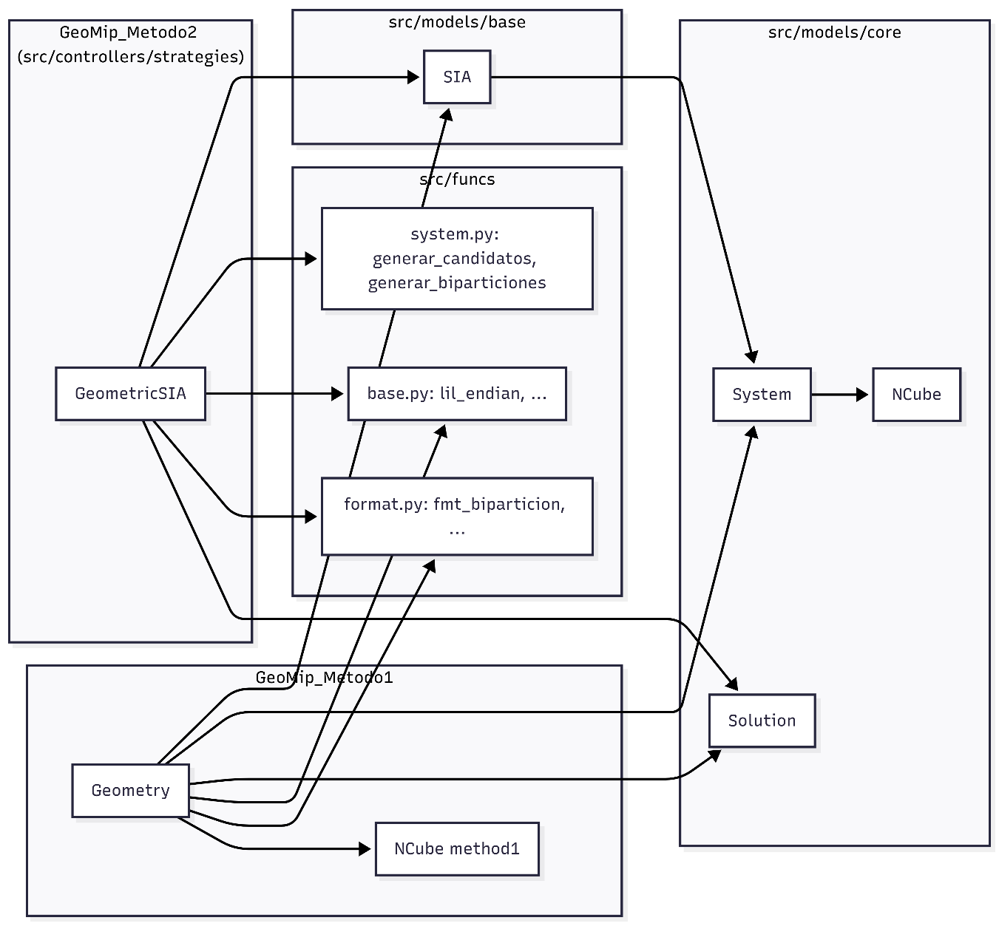
Figura 5.Diagrama de dependencias
7.5.2 Flujo de control común de ejecución

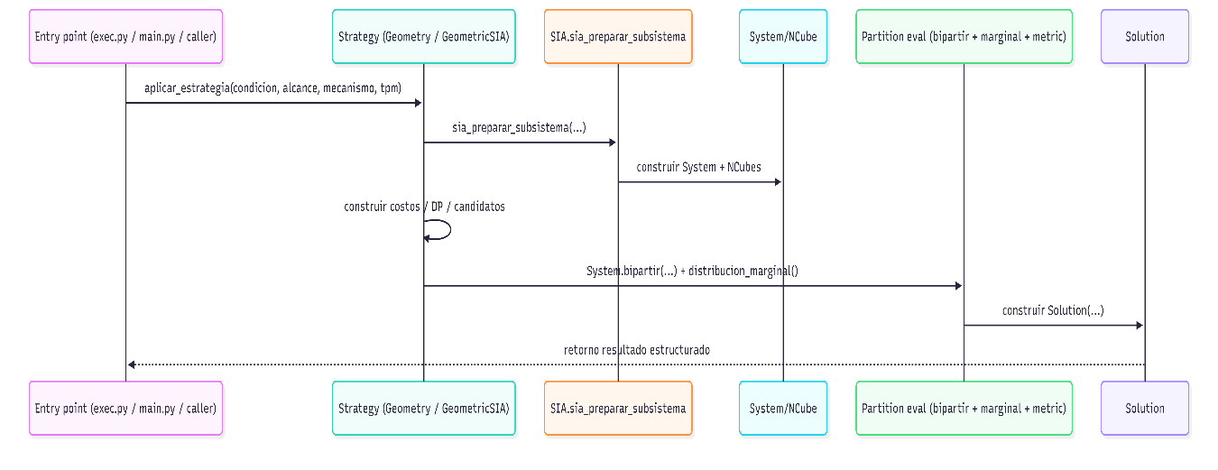
Figura 6. Flujo del control de ejecución de los métodos
7.5.3 Estructuras internas

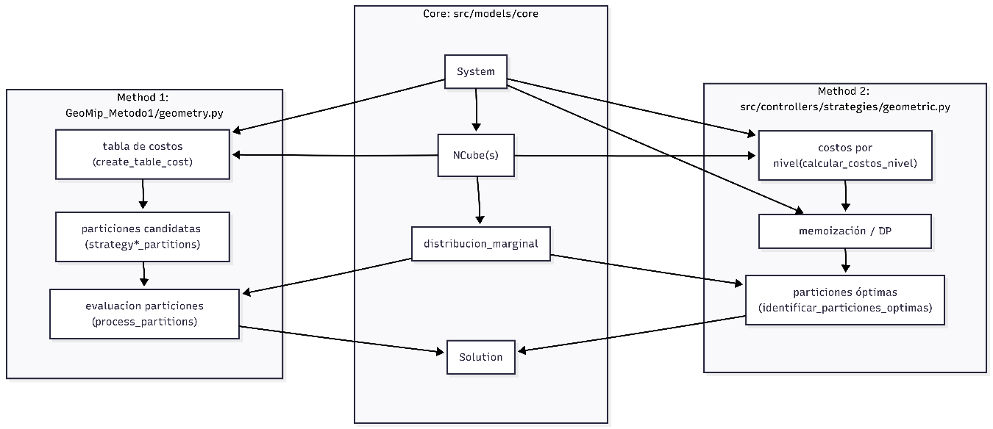
Figura 7. Esquema de relaciones entre las estructuras internas
7.6 Delimitación de la API efectiva del framework
En el estado actual, la API efectiva puede definirse como el conjunto mínimo de rutinas y clases que materializan el contrato entre entrada, cálculo y salida. En concreto, GeoMIP considera estables: a) el contrato de preparación del subsistema definido por SIA.sia_preparar_subsistema(...), b) las transformaciones fundamentales del sistema implementadas por System y NCube —especialmente bipartir(...) y distribucion_marginal()—, c) el punto de entrada de cada estrategia mediante aplicar_estrategia(...), y d) el objeto de salida Solution. En cambio, las heurísticas de enumeración, las políticas de búsqueda y los detalles internos de cálculo de costos (por ejemplo, el modo exacto de construir costos por nivel o la estrategia seleccionada para generar biparticiones) se consideran parte de la implementación interna y pueden evolucionar sin romper el contrato del framework, siempre que las rutinas estables preserven su semántica.
7.7 Consideraciones de integración, extensión y mantenimiento
La extensibilidad de GeoMIP se apoya en que las estrategias son clases que implementan aplicar_estrategia(...) y reutilizan de manera obligatoria la preparación del subsistema. Por ello, incorporar un nuevo método implica crear una nueva estrategia que respete el contrato SIA y consuma el núcleo System/NCube sin duplicar operaciones de condicionamiento y marginalización. En la práctica, una nueva estrategia debe: preparar subsistema con sia_preparar_subsistema, construir su estructura interna de costos o búsqueda, generar candidatos en la forma que considere, y finalmente construir el resultado como Solution.
Para mantenimiento, la recomendación técnica es preservar el aislamiento del núcleo (models/core) y evitar introducir lógica de estrategia dentro de System o NCube, ya que eso acoplaría el framework a un método particular. Los cambios que afecten convenciones de notación deben concentrarse en models/enums/notation.py y en las utilidades relacionadas (por ejemplo, en funcs/base.py), y deben validarse de manera estricta debido a su impacto transversal. Finalmente, cualquier refactor de estrategias debe conservar el contrato: si aplicar_estrategia retorna un Solution consistente y utiliza las mismas operaciones del núcleo para construir y evaluar particiones, la evolución será compatible con la arquitectura.
8. Instalación y configuración
GeoMIP se ejecuta sobre un entorno Python científico estándar y no impone restricciones específicas sobre el sistema operativo, siempre que se disponga de un intérprete Python compatible y de las bibliotecas científicas requeridas. Se recomienda el uso de Python versión 3.8 o superior, dado que el código fuente emplea características del lenguaje y de bibliotecas que no están disponibles en versiones anteriores.
Para garantizar aislamiento de dependencias y reproducibilidad de los experimentos, se recomienda ejecutar el framework dentro de un entorno virtual. Esta práctica evita conflictos con otros proyectos y asegura que las versiones de las bibliotecas utilizadas correspondan exactamente a las declaradas por el framework.
GeoMIP puede ejecutarse bajo dos perfiles principales. El primero corresponde a un perfil CPU-only, adecuado para el Método 2 basado en programación dinámica y para la ejecución funcional del Método 1 cuando no se dispone de hardware especializado. El segundo corresponde a un perfil acelerado, en el cual el Método 1 puede aprovechar paralelización multinúcleo y, de forma opcional, aceleración por GPU compatible con CUDA. En ausencia de GPU, el método geométrico mantiene corrección funcional degradando su ejecución a CPU.
Las dependencias de software necesarias para la ejecución del framework se encuentran declaradas en los archivos de configuración del repositorio base y deben instalarse previamente a la ejecución. Los detalles específicos sobre la instalación de dependencias y la configuración del entorno de ejecución se describen de manera exhaustiva en el Manual de Usuario.

